NOMBRE _____________________________ 4ºB FECHA: 18 MAYO
1.- Escribe cada letra donde corresponda 2.- Di si las siguientes Comunidades Autónomas son de
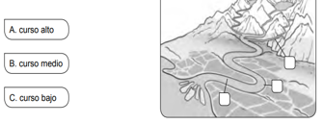
Interior o de costa.
COSTA
I
COSTA
COSTA
I
I
3.- Escribe tres elementos que sean naturales y tres humanizados (que hayan hecho las personas).
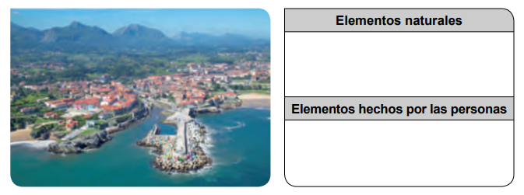
CASAS, CARRETERAS, PUENTES, MALECÓN, PUERTO, HUERTOS…
MONTAÑAS, BOSQUES, AIRE, MAR, PLAYA, RÍO,
ACANTILADO,..
3.- Completa la tabla
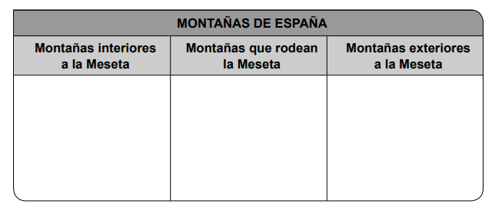
MONTES DE LEÓN
CORDILLERA CANTÁBRICA
SISTEMA IBÉRICO
SIERRA MORENA

MACIZO GALAICO
MONTES VASCOS
COSTERO CATALANA
SISTEMAS BÉTICOS

CORDILLERA CENTRAL
MONTES DE TOLEDO
4.- Escribe a qué astro corresponde
cada número en el dibujo. 5.
3
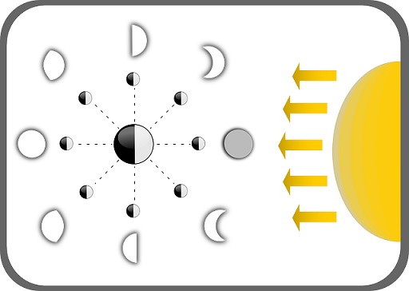
(1) CUARTO MENGUANTE - (3) CUARTO CRECIENTE
(2) LUNA NUEVA - (4) LUNA LLENA
CUARTO CRECIENTE- LUNA LLENA

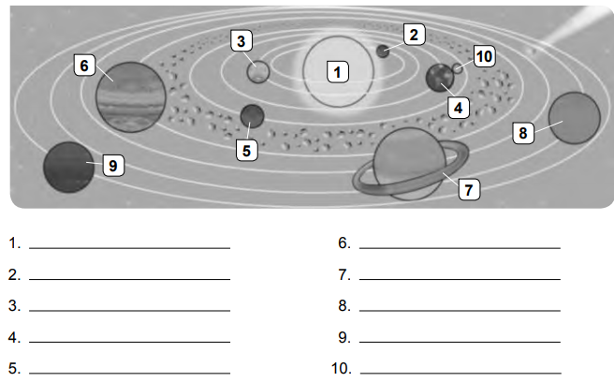
1
2
4
1= SOL. 2 = MERCURIO. 3 = VENUS. 4 = TIERRA.
5 = MARTE. 6 = JÚPITER. 7 = SATURNO. 8 = URANO
9 = NEPTUNO Y 10 = LA LUNA.

Nombre Fecha

La capa de la Tierra que es líquida se llama…

  - geosfera. b. hidrosfera. c. atmósfera.

- La forma que tienen los continentes y océanos se llama…

  - corteza continental. b. relieve. c. geosfera.

- La geosfera…

  - está formada por la corteza y el manto.

  - está formada por la corteza, las rocas y el manto.

  - está formada por la corteza, el manto y el núcleo.

- Las rocas sedimentarias…

  - se forman en el interior de la Tierra.

  - se forman a partir de la lava de los volcanes.

  - se forman a partir de restos de otras rocas, de seres vivos…

- Las rocas que se forman en el interior de la Tierra son las rocas…

  - magmáticas. b. sedimentarias. c. metamórficas.

- Algunas de las propiedades de los minerales son…

  - dureza, brillo, color y forma.

  - dureza, brillo, metamorfosis y color.

  - construcción, energía, industria y joyería.

- La gran llanura que ocupa la mayor parte del centro peninsular es…

  - la depresión del Ebro. b. la Meseta. c. los Pirineos.

- El Sistema Central es una de las montañas…

  - que rodean la Meseta.

  - que está en el interior de la Meseta.

  - que está en el exterior de la Meseta.

- El archipiélago canario está en el…

  - mar Mediterráneo. b. mar Cantábrico. c. océano Atlántico.

- Una de las dos principales depresiones de España es…

  - la del Ebro. b. la del Duero. c. la del Guadiana.

